Федеральное государственное автономное образовательное учреждение высшего образования

«ОМСКИЙ ГОСУДАРСТВЕННЫЙ ТЕХНИЧЕСКИЙ УНИВЕРСИТЕТ»

Кафедра «Прикладная математика и фундаментальная информатика»

Практическое занятие №8

по дисциплине «Практикум по программированию»

на тему: «Функции в Python. Работа с файлами»

Вариант №14

Выполнил

Студент гр. **ФИТ-212** **Курпенов К.И.**

группа Фамилия И,О. студента подпись

Принял:

Преподаватель **Моисеева Н.А.**

Фамилия И.О, преподавателя дата, подпись

Омск 2022

**ЗАДАНИЕ 1.**

Условие:

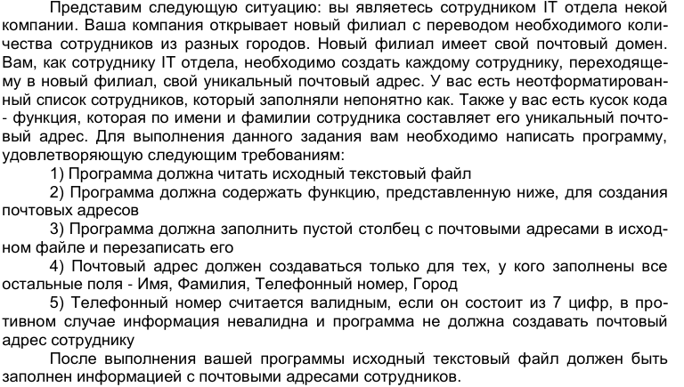

Решение:

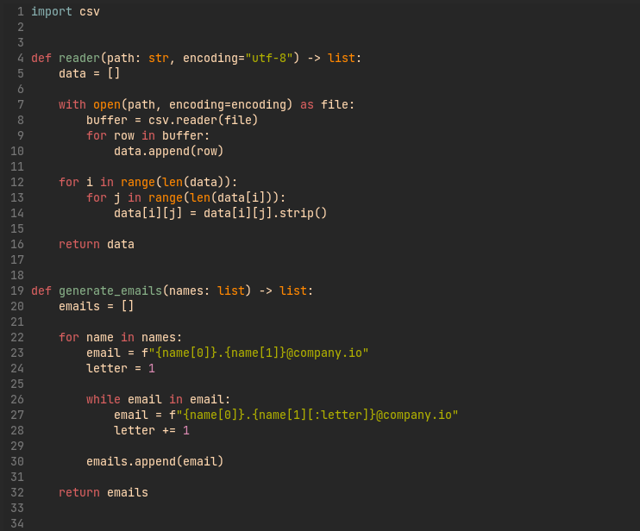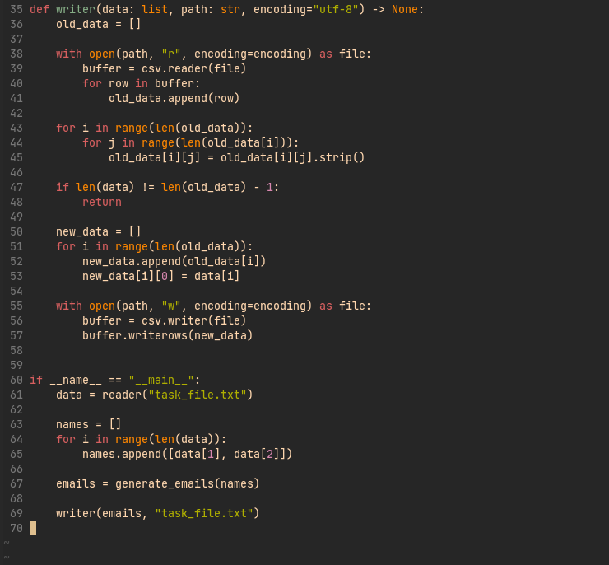

**ЗАДАНИЕ 2.**

**Задача 2.1.**

Условие:

Напишите функцию horse() для определения правильности хода коня в шахматах. Аргументы функции – две строки: положение коня на доске и клетка, в которую конь хочет походить. Если ход возможен, вывести True, иначе False.

Решение:

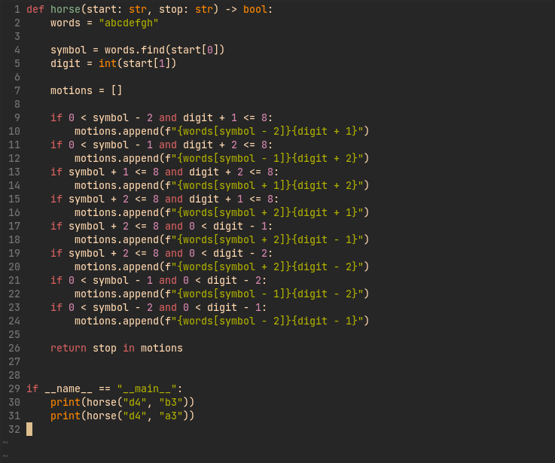

**Задача 2.2.**

Условие:

Напишите функцию brackets() для проверки правильности расстановки скобок четырех видов: [],(),{},<>. Функция возвращает True, если скобки расставлены правильно, и False, если неправильно.

Решение:

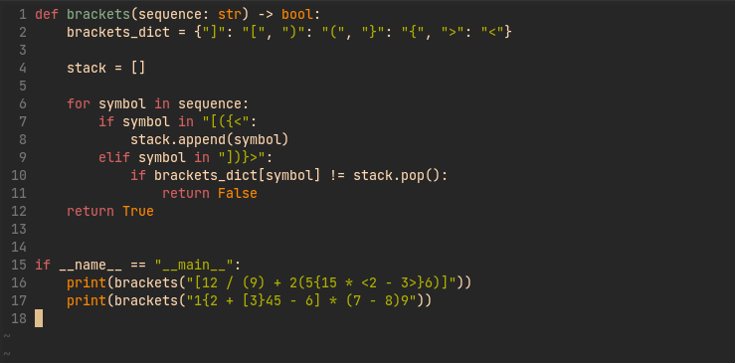

**Задача 2.3.**

Условие:

Напишите функцию diversity(), которая при каждом вызове возвращает, сколько раз она уже вызывалась именно с этим аргументом.

Решение:

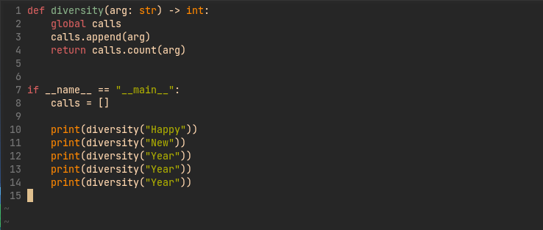

**Задача 2.4.**

Условие:

Представьте, что вам нужно много раз находить количество делителей числа. Но эти числа могут повторяться. Чтобы не делать одну и ту же работу несколько раз, вы записали во внешнюю переменную divisors словарь: ключ — число, значение — количество делителей, и просто проверяете, есть ли такое число в словаре. Напишите функцию number_of_divisors(n) для поиска количества делителей числа n.

Решение:

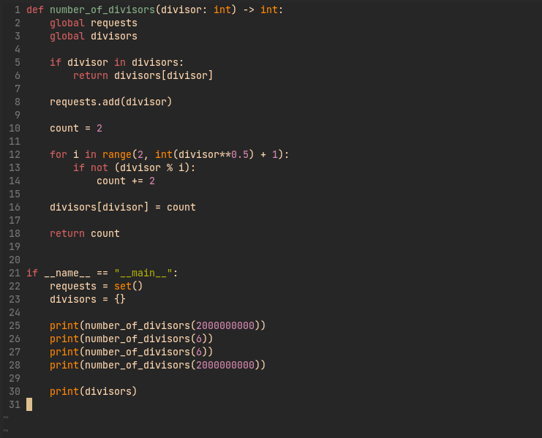

**Задача 2.5.**

Условие:

Решите задачу, обратную нахождению степени числа, то есть по числу и основанию степени определите показатель степени. Напишите функцию degree_indicator(), принимающую число и основание степени. Функция возвращает показатель степени, в которую нужно возвести основание, чтобы получить число. Число точно является степенью основания, проверять это не нужно.

Решение:

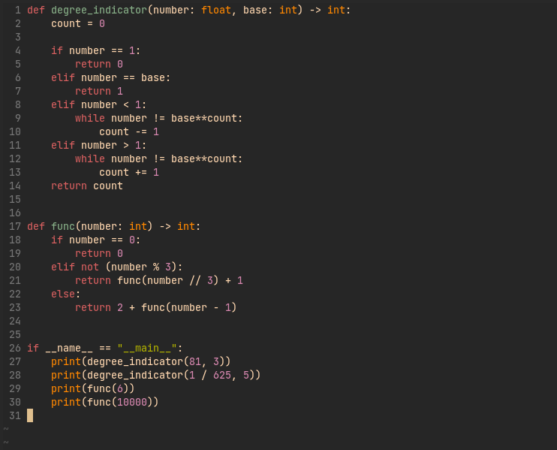

**Задача 2.6.**

Условие:

Напишите функцию quarters() для подсчета точек, находящихся в каждой из четвертей координатной плоскости. Функции передается произвольное количество кортежей координат точек, а возвращает она словарь, в котором записано, сколько точек находится в соответствующей четверти. Точки на осях координат в подсчете не участвуют.

Решение:

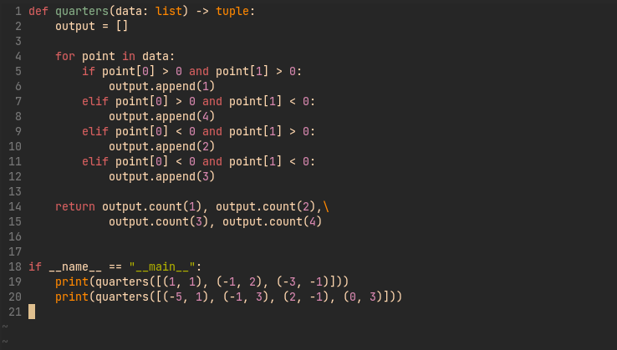

**Задача 2.7.**

Условие:

На брезентовом прямоугольном поле растут только вечнозеленые помидоры и алюминиевые огурцы. Считается, что это помидорное поле, если в каждом ряду помидоров не меньше, чем огурцов. На грядке огурцы – это любые числа, содержащие ноль, помидоры – все остальные. Определите, можно ли считать поле помидорным (EVERGREEN TOMATOES). Или огурцовым (ALUMINUM CUCUMBERS). И выведите свой вердикт.

Решение:

